网上审核开课计划的操作说明（院系管理老师版）

（管理）新研究生系统中课程认定计划操作说明：

**一、（管理）新研究生系统中课程认定计划指定课程负责人：**

1.管理老师进入培养--> 课程认定计划管理-->  课程负责人设置模块，进入本院系，点击操作栏的图标可新增或去除课程负责人（如图1）。

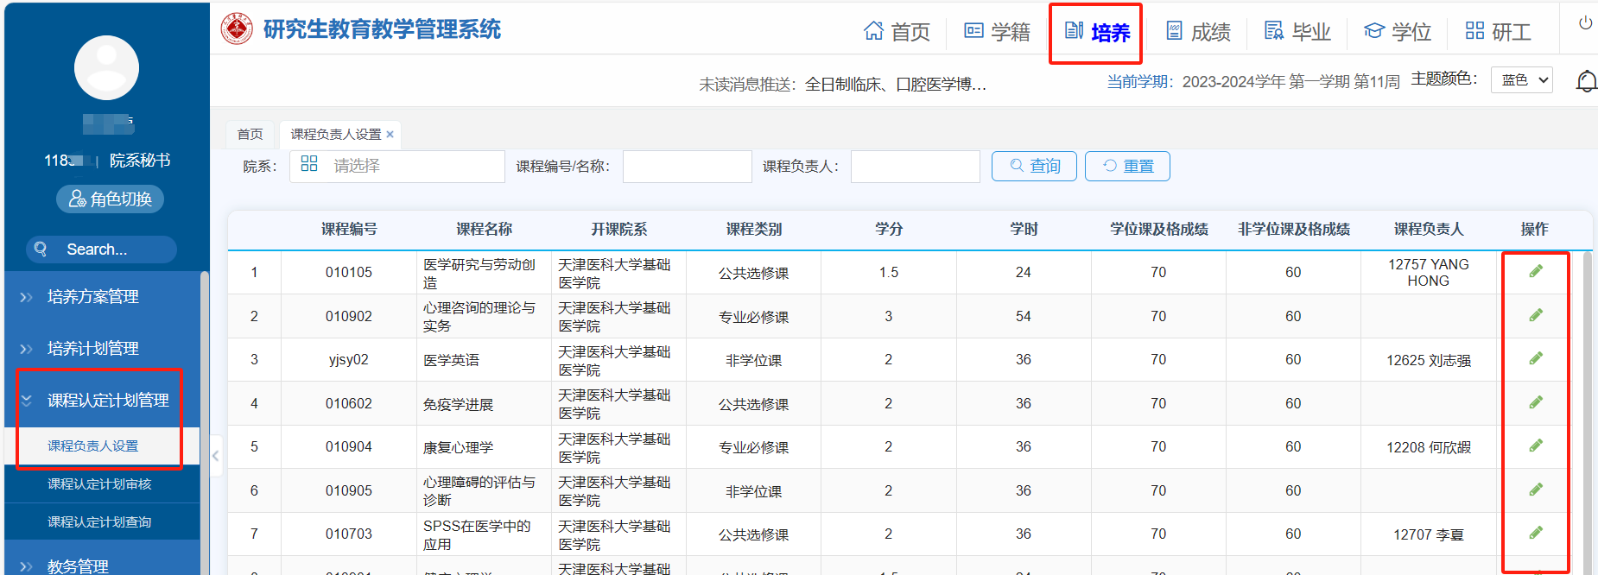

图1

2.在待选列表选择该课程负责人后点击‘＞＞’按钮添加到已选负责人，反之，如果要调整课程负责人，先将已选负责人调出已选列表，再进行上述操作（如图2）。

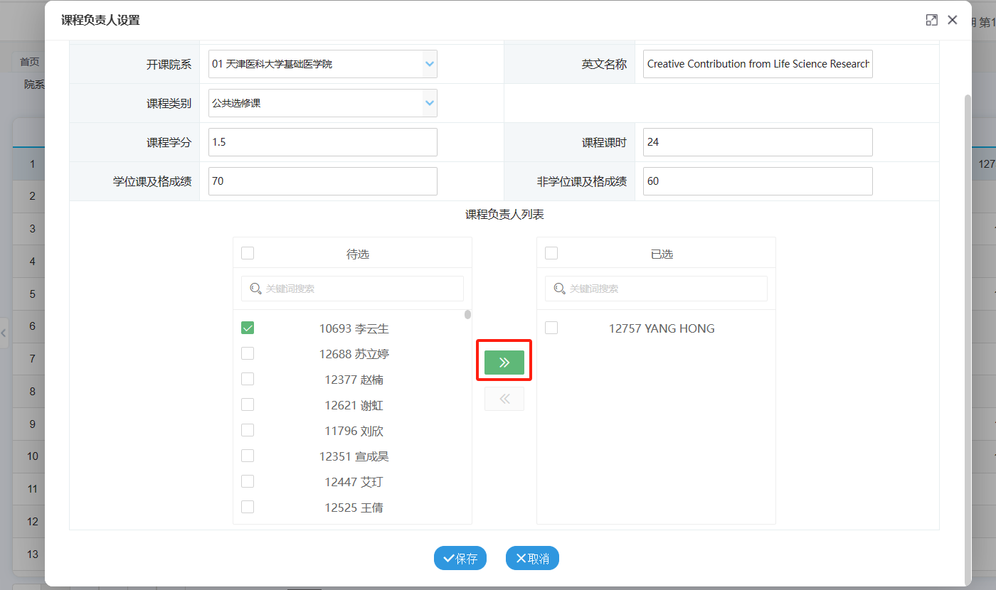

图2

**二、（管理）新研究生系统中审核课程认定计划：**

1.管理老师进入‘课程认定计划审核’页面，可根据页面顶部的筛选框查询申请，点击右侧图标进行查看/审核（如图3）。

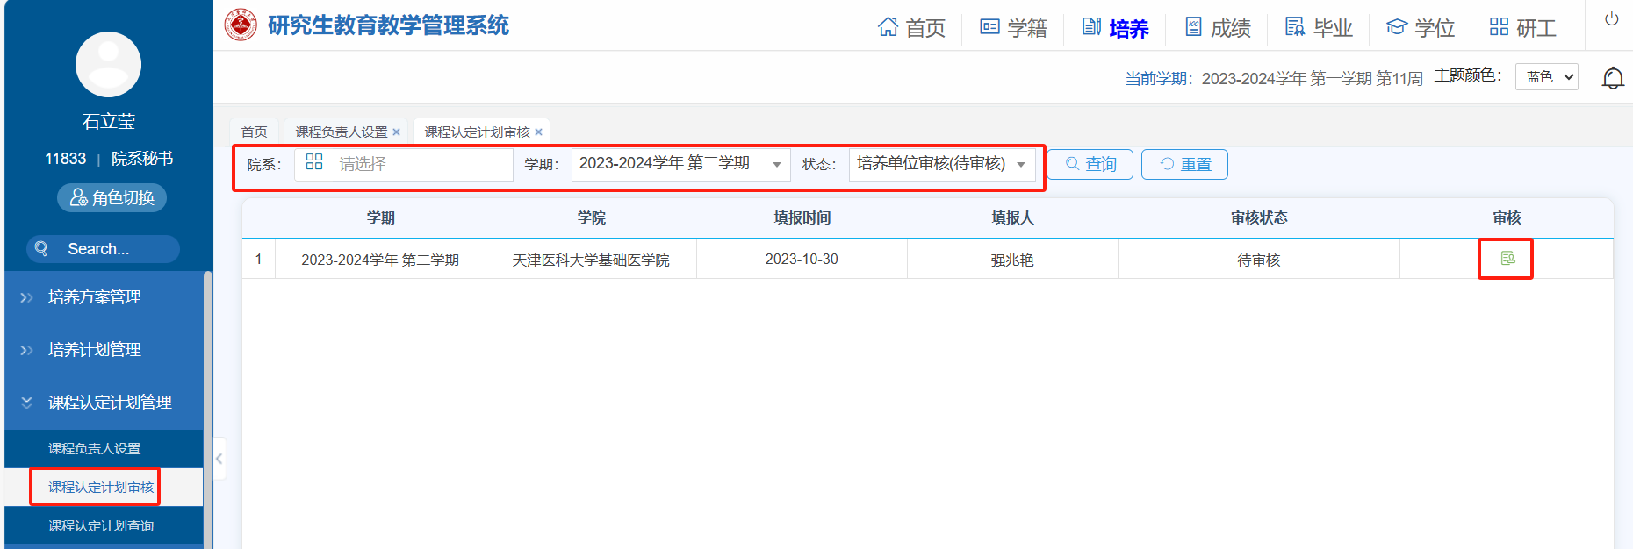

图3

2. 点开图标后‘培养单位审核’栏为必填信息，填写意见后审核通过/不通过/驳回修改，若通过则下一步由培养办审核（如图4）。

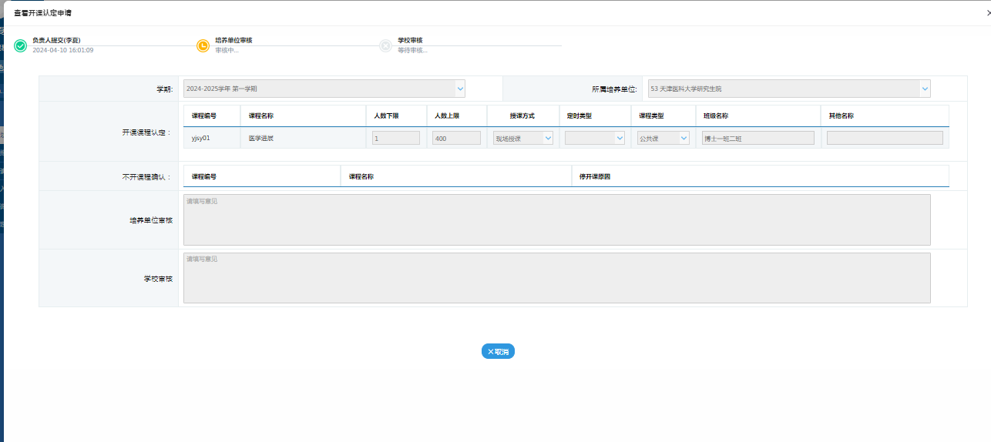

图4

3.待管理老师将本学院下学期所有开课计划审核完毕后，在‘课程认定计划审核’页面筛选审核通过的信息，下载打印汇总表（如图5），请教研室主任签字，院系盖章。

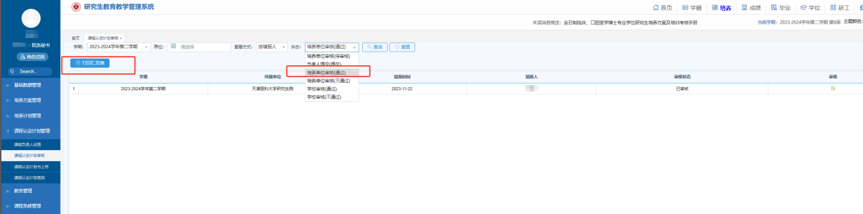

图5

4.将教研室主任签字、院系盖章后的汇总表扫描为PDF版本， 在‘课程认定计划书上传’页面上传（如图6），同时将纸版汇总表原件提交研究生院606办公室（一式两份）。

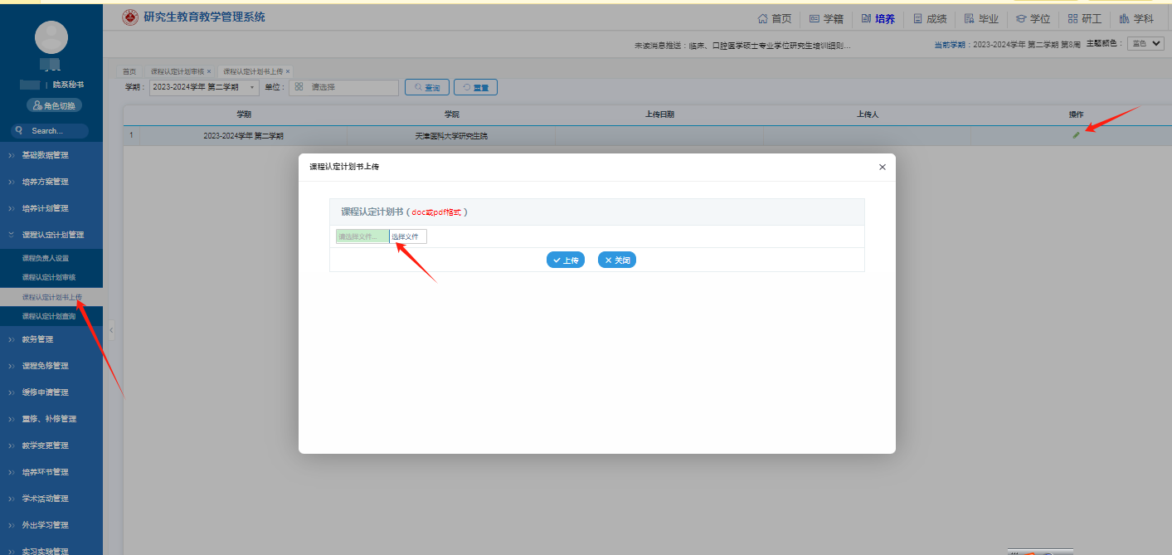

图6

**三、（管理）新研究生系统中审核课程认定注意事项**：

图4审核注意事项如下：

1.学期：2025-2026学年第一学期；

2.公共课人数下限：≥15人；

3.课程类型：面向全体研究生开设的课均为“公共课”，面向本单位研究生开设的课均为“专业课”；

4.班级名称：

公共必修课标记：博士一班、硕士一班等；

公共选修课标记：61；

专业课标记：马院硕士、药学院硕士等。

5.课程性质的简易判断方法:

公共必修课：英语、政治、统计分班的必修课程；

公共选修课：学校开设的不分班课程；

专业课：学院开设的课程。

6.授课方式：拟变更授课方式的研究生课程须通过开课院系单独向研究生院申请，未单独申请的研究生课程授课方式视为与2024-2025学年第一学期相同。

研究生院

2025年4月29日